様式第１号
ちばＳＤＧｓパートナー登録（更新）申請書

令和 年 月 日

千葉県知事 様

申請者 所在地
名 称
代表者
登録番号（更新のみ）

ちばＳＤＧｓパートナー登録制度実施要綱第５条（第９条）の規定により、ちば ＳＤＧｓパートナーとして登録（更新）申請します。

※別紙１～３を添付すること。
なお、更新申請において、別紙２及び３については、登録内容から変更がない場合は、提出不要である。

【ご担当者連絡先】
担 当 者 | 部署・氏名
 | 郵便番号・住所
 | 電話番号
 | メールアドレス

様式第１号（別紙１）
【登録要件の確認（暴力団等に該当しない旨の宣誓）】

当社は、ちばＳＤＧｓパートナー登録制度実施要綱第４条（３）アからウに該当しないことを宣誓します。

令和 年 月 日
申請者 名 称
代表者

ちばＳＤＧｓパートナー登録制度実施要綱 第４条
（３）登録を受けようとする者（法人その他の団体にあっては、その役員等（業務を執行する社員、取締役、執行役（その他団体の役員も記載）若しくはこれらに準ずる者、相談役、顧問その他の実質的に当該団体の経営に関与している者又は当該団体の業務に係る契約を締結する権限を有する者をいう。以下同じ。））が次のアからウのいずれにも該当しないこと。
ア 暴力団員による不当な行為の防止等に関する法律（平成三年法律第七十七号）第二条第六号に規定する暴力団員（以下「暴力団員」という。）
イ 次のいずれかに該当する行為（（イ）又は（ウ）に該当する行為であって、法令上の義務の履行としてするものその他正当な理由があるものを除く。）をした者（継続的に又は反復して当該行為を行うおそれがないと認められる者を除く。）
（ア）自己若しくは他人の不正な利益を図る目的又は他人に損害を加える目的で、情を知って、暴力団員による不当な行為の防止等に関する法律第二条第二号に規定する暴力団（以下「暴力団」という。）又は暴力団員を利用する行為
（イ）暴力団の活動を助長し、又は暴力団の運営に資することとなることを知りながら、暴力団員又は暴力団員が指定した者に対して行う、金品その他の財産上の利益若しくは便宜の供与又はこれらに準ずる行為
（ウ）県の事務又は事業に関し、請負契約、物品を購入する契約その他の契約の相手方（法人その他の団体にあっては、その役員等）が暴力団員であることを知りながら、当該契約を締結する行為
ウ 暴力団又は暴力団員と社会的に非難されるべき関係を有している者

様式第１号（別紙２）
【ＳＤＧｓ活動計画】
３側面 | ＳＤＧｓ ゴール | 目的 | 活動内容 | 目標
環境
社会
経済

【申請者概要等】
区 分 | ☐ 企業（業種： ） ☐ 団体 ☐ 教育機関・学校法人  ☐ 特定非営利活動法人 ☐ 個人事業主 ☐ その他（ ）
主な業務・取組内容
他のちばＳＤＧｓ  パートナーとの連携 | ☐ 連携を希望する ☐ 連携を希望しない
 | （連携して取り組みたい課題）
 | ☐ 他のパートナーとの連携を希望することや、連携して取り組みたい課題に ついて、県ＨＰ等で公表することに同意する
ＳＤＧｓの取組の発信 | ☐ 別添のＳＤＧｓ宣言書の内容について、県ＨＰで公表することに同意する  ☐ 自社（団体）のＨＰに情報を掲載している  （ＵＲＬ： ）  ☐ 会社案内等に情報を掲載している  ☐ その他（ ）
様式第１号（別紙３）

ＳＤＧｓ達成に向けた宣言書

令和 年 月 日
所在地
名 称
代表者

当社は、ＳＤＧｓの内容を理解し、ＳＤＧｓ達成に貢献することを宣言します。

１ 関係するＳＤＧｓ目標（ゴール） （※該当するゴールに○を入れてください）
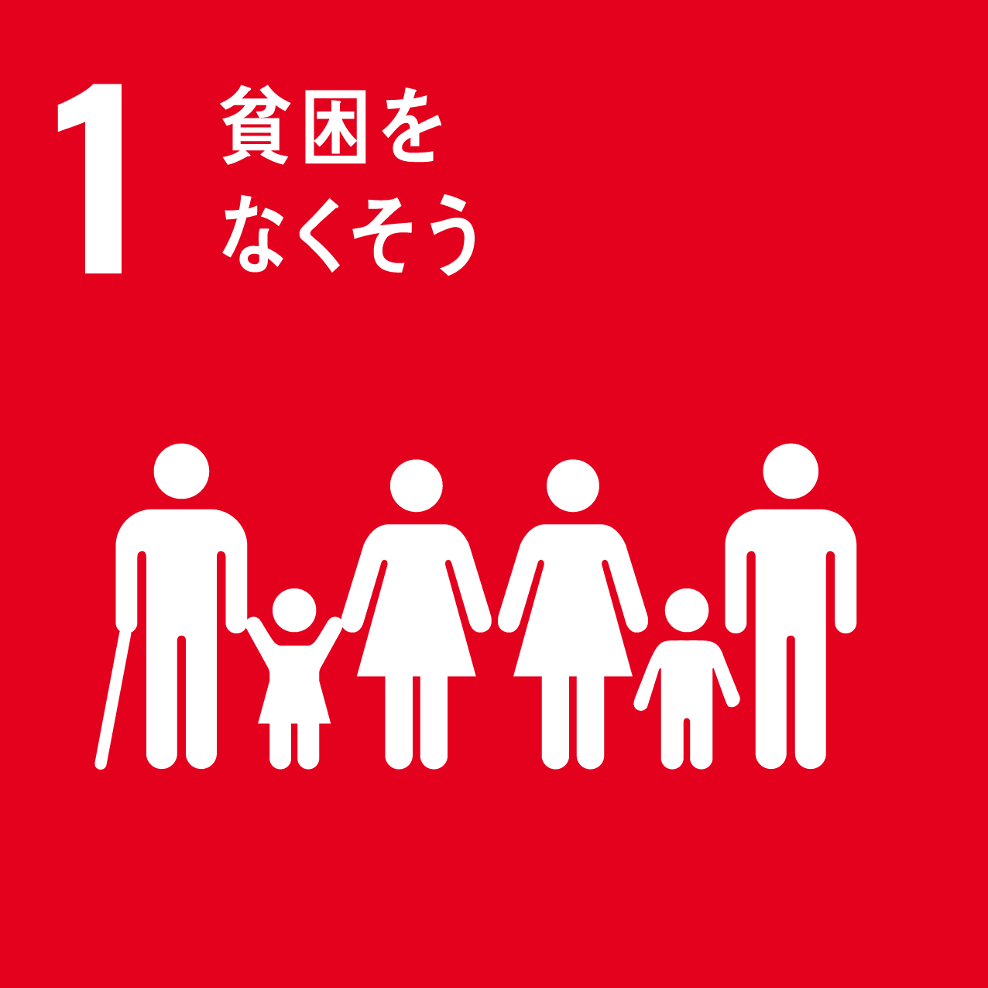①貧困 |  | 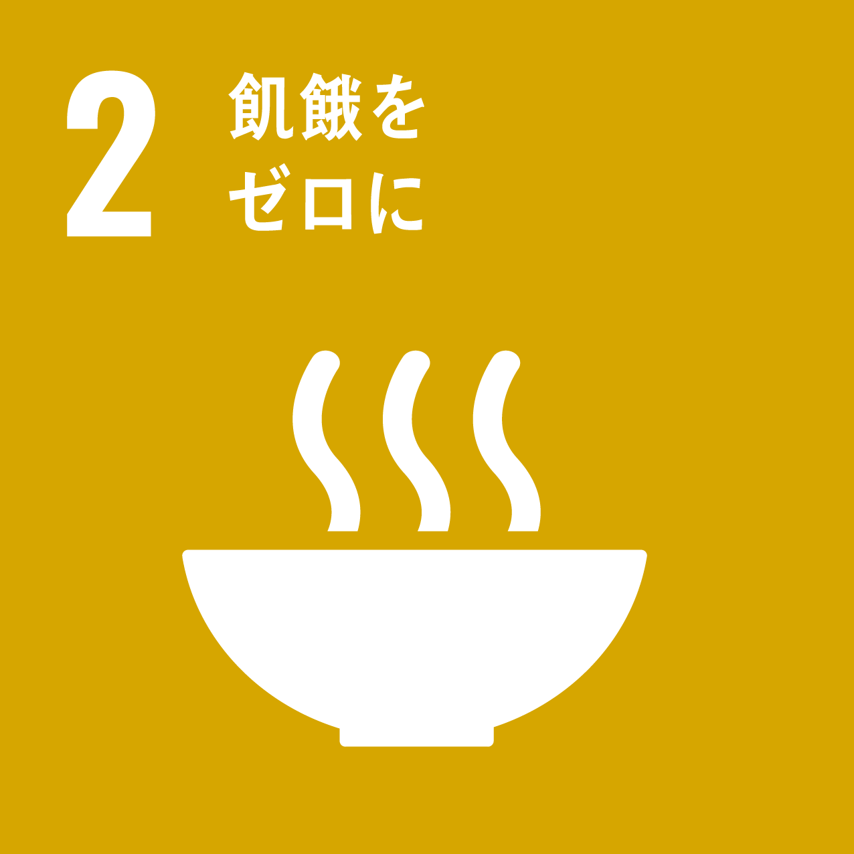②飢餓 |  | 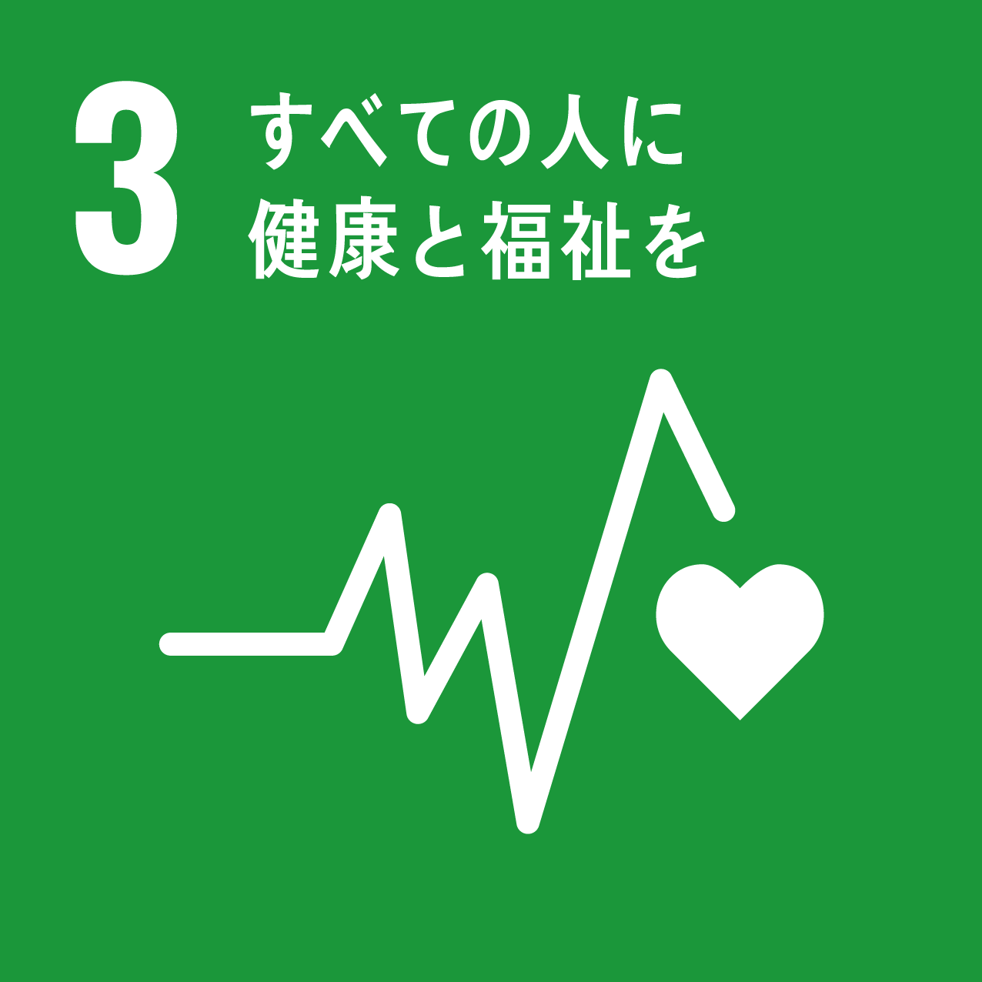③保健 |  | 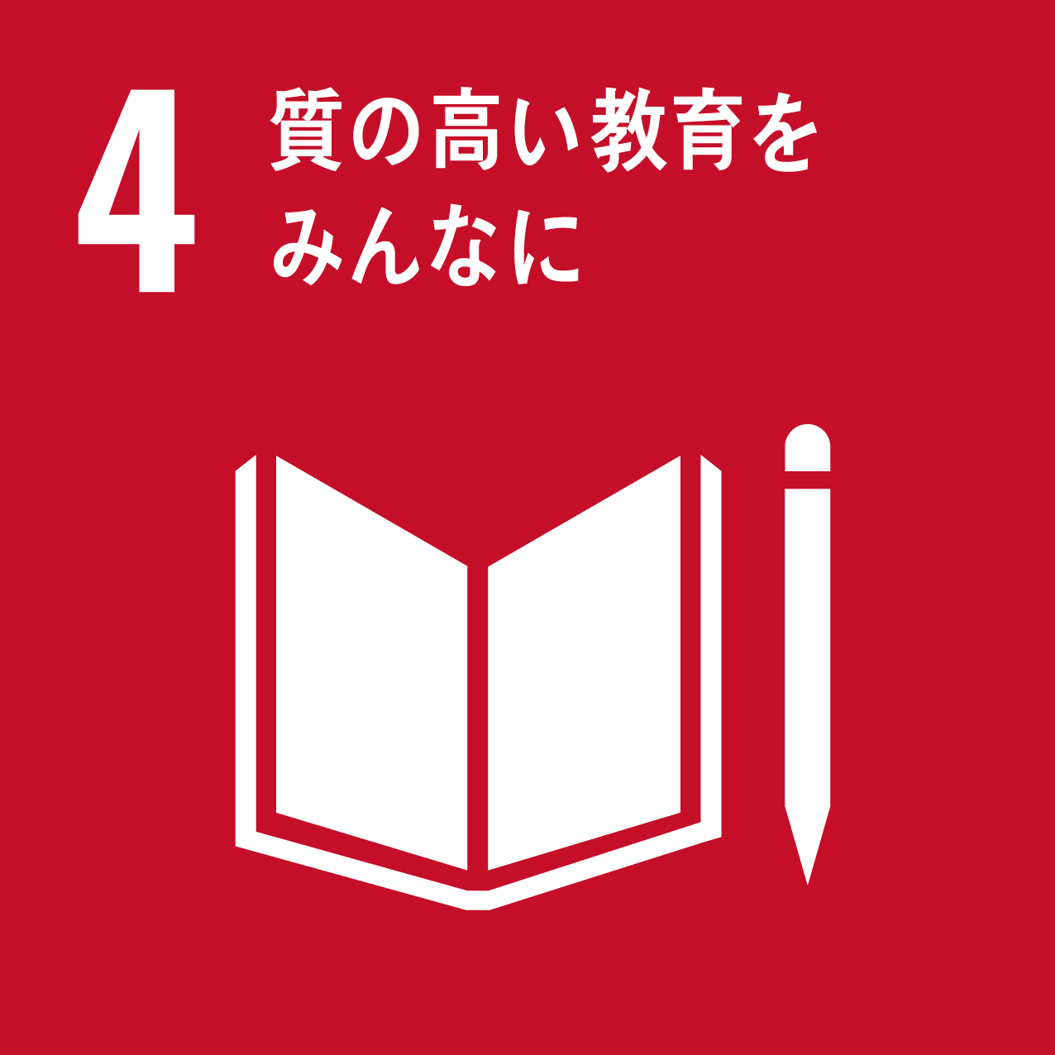④教育
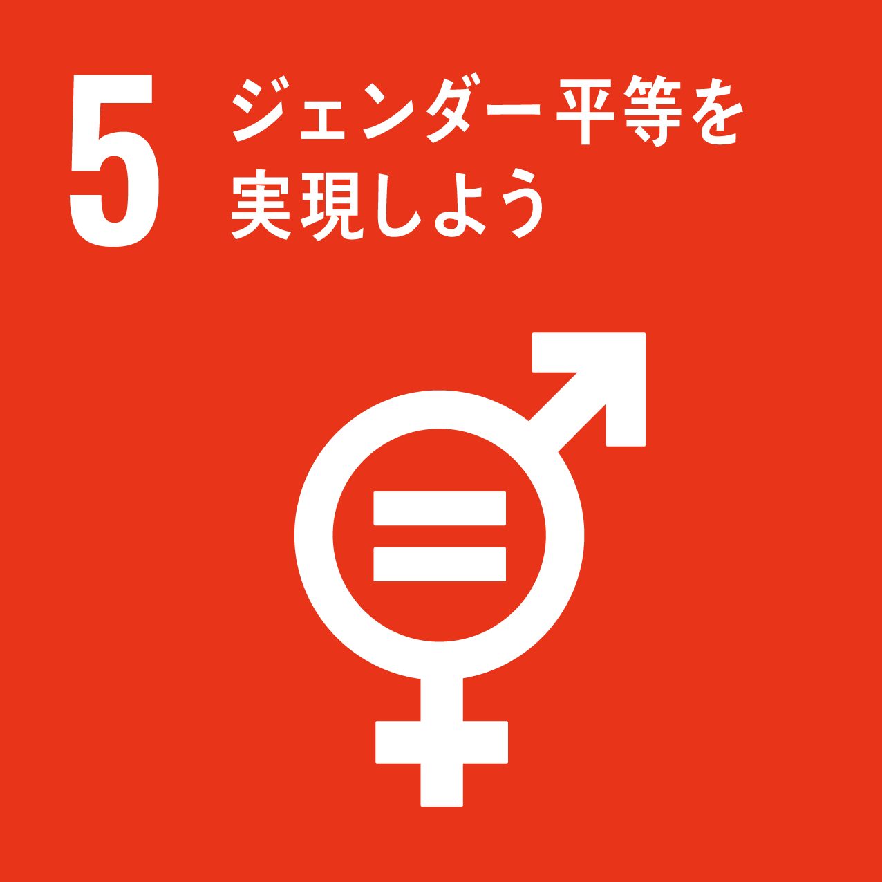⑤ジェンダー |  | 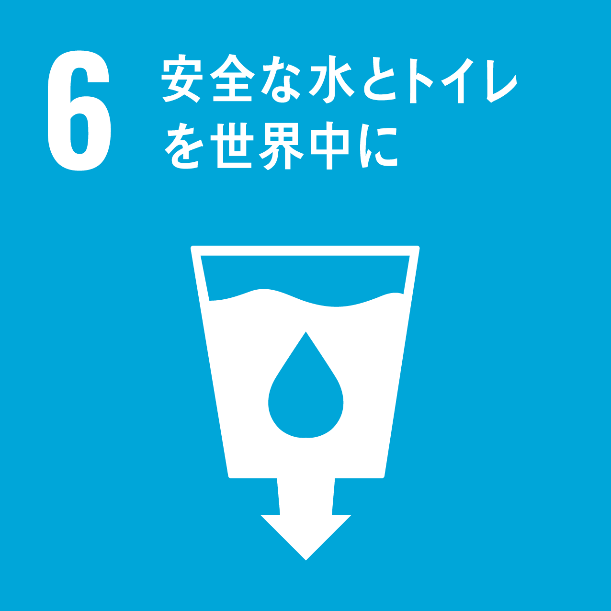⑥水・衛生 |  | 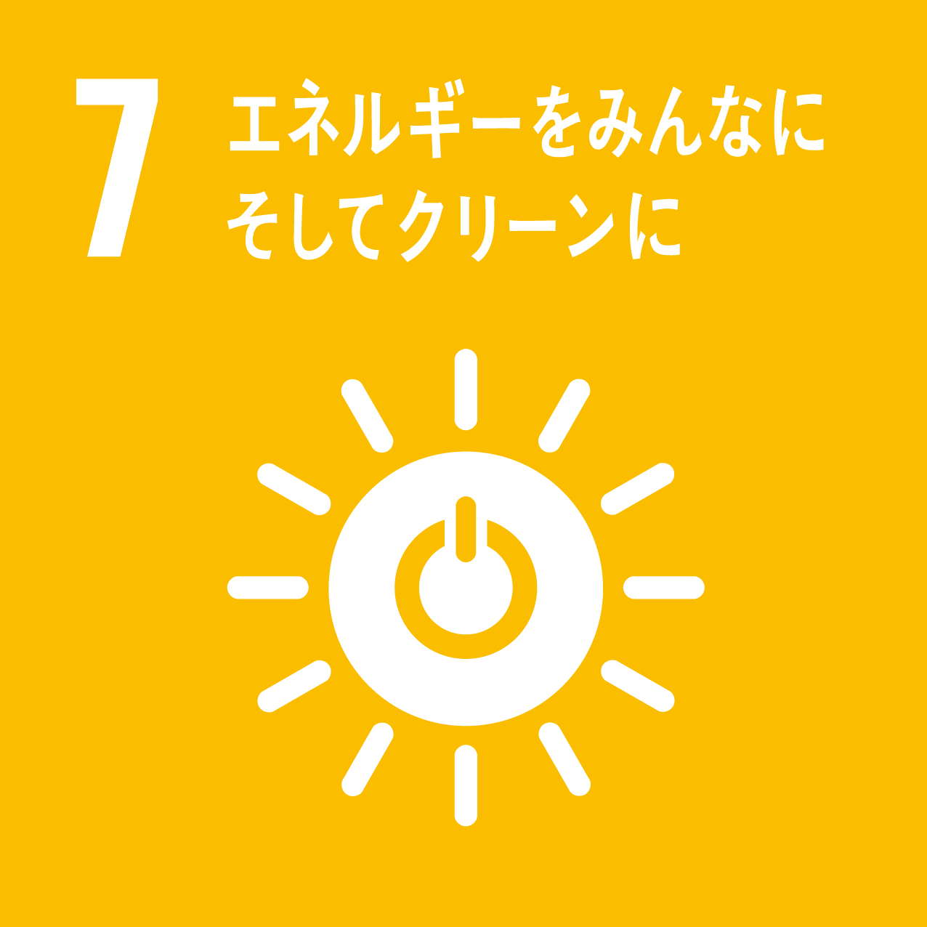⑦エネルギー |  | 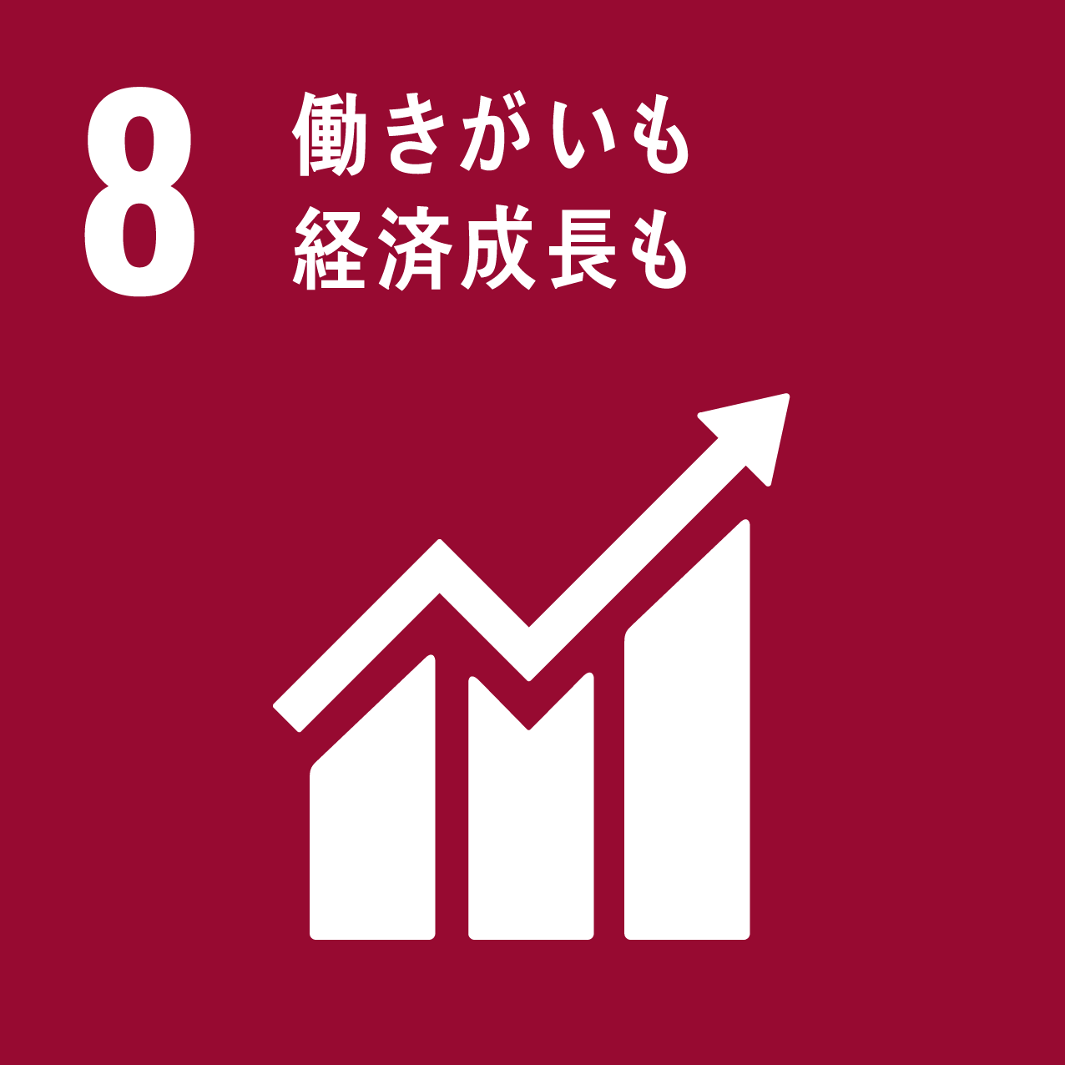⑧成長・雇用
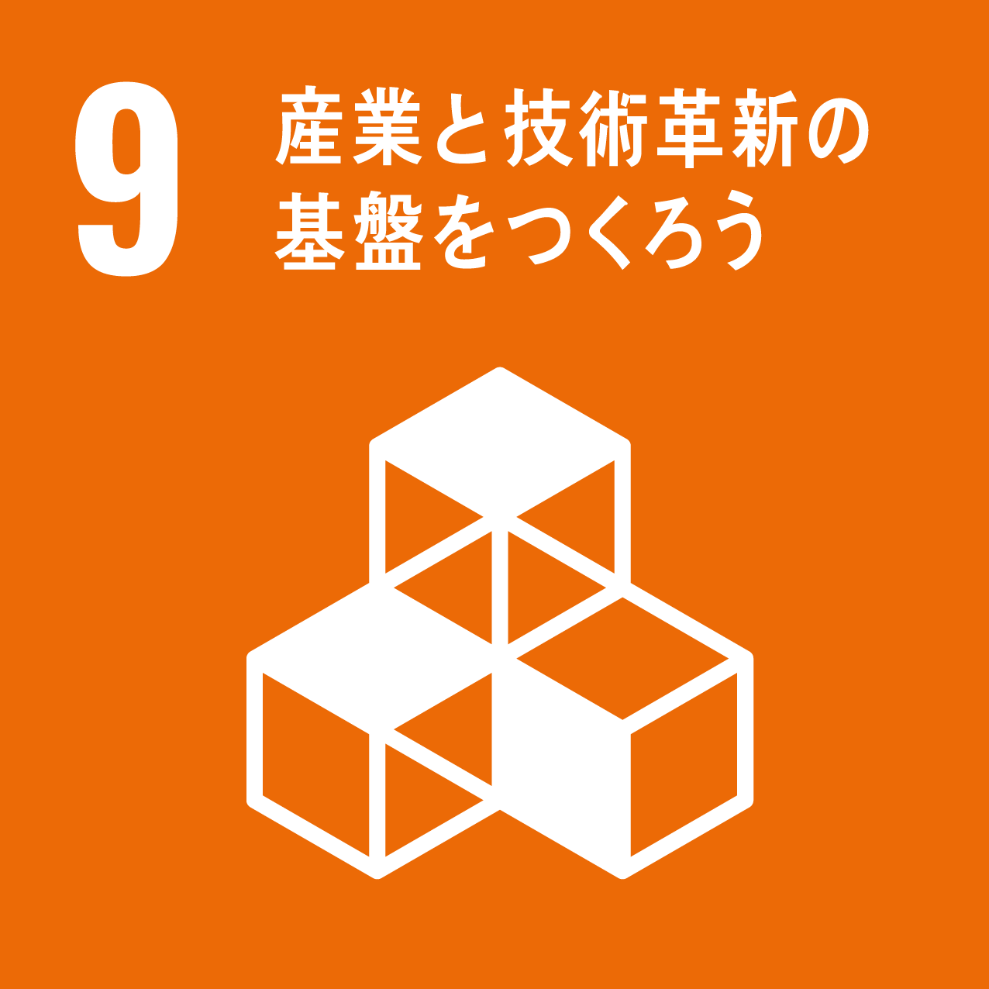⑨イノベーション |  | 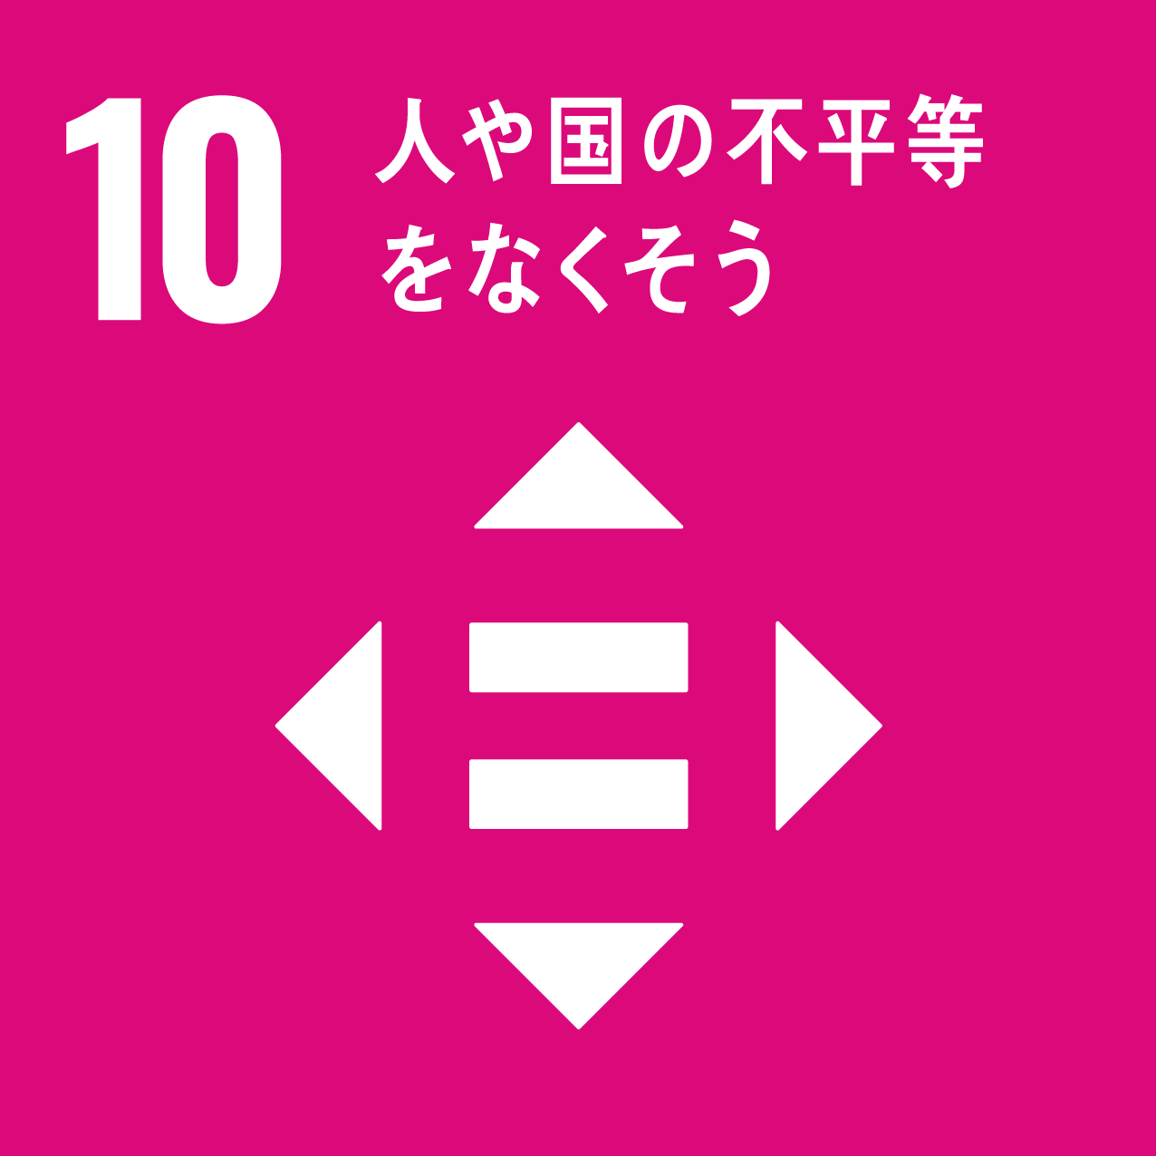⑩不平等 |  | 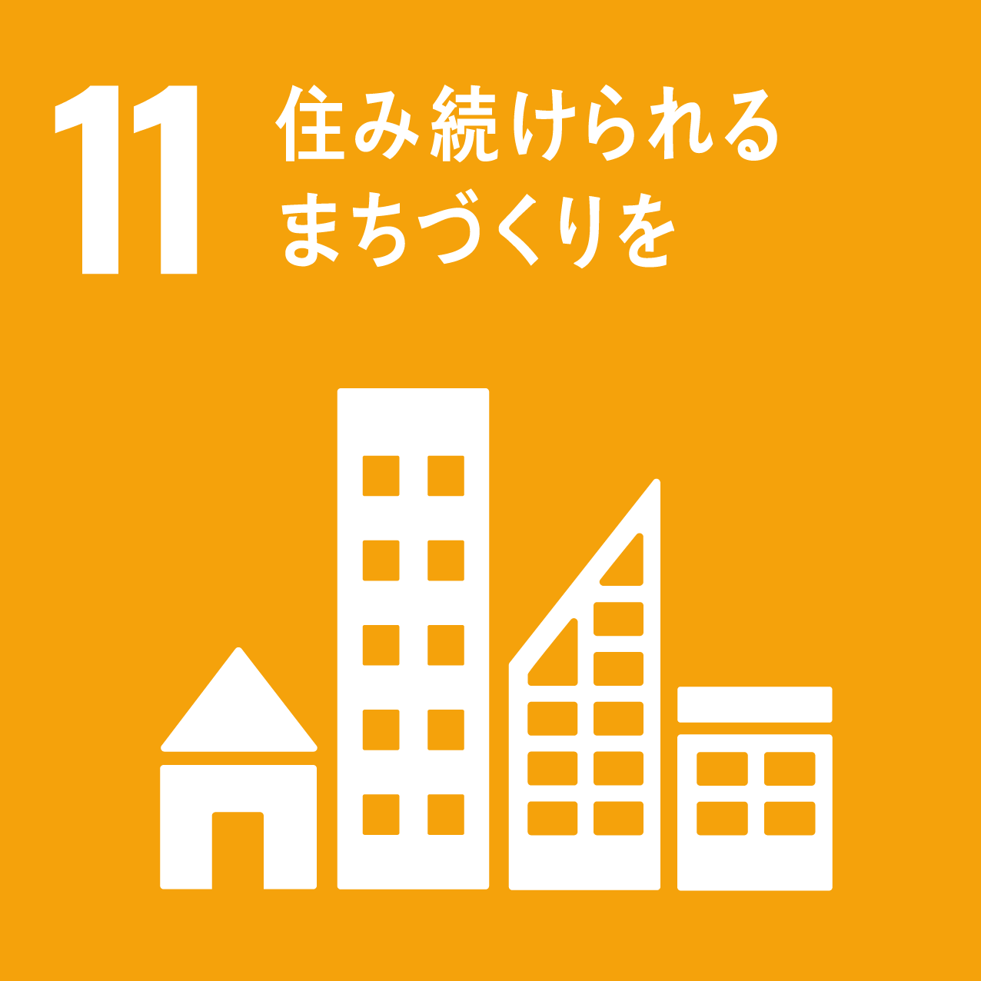⑪都市 |  | 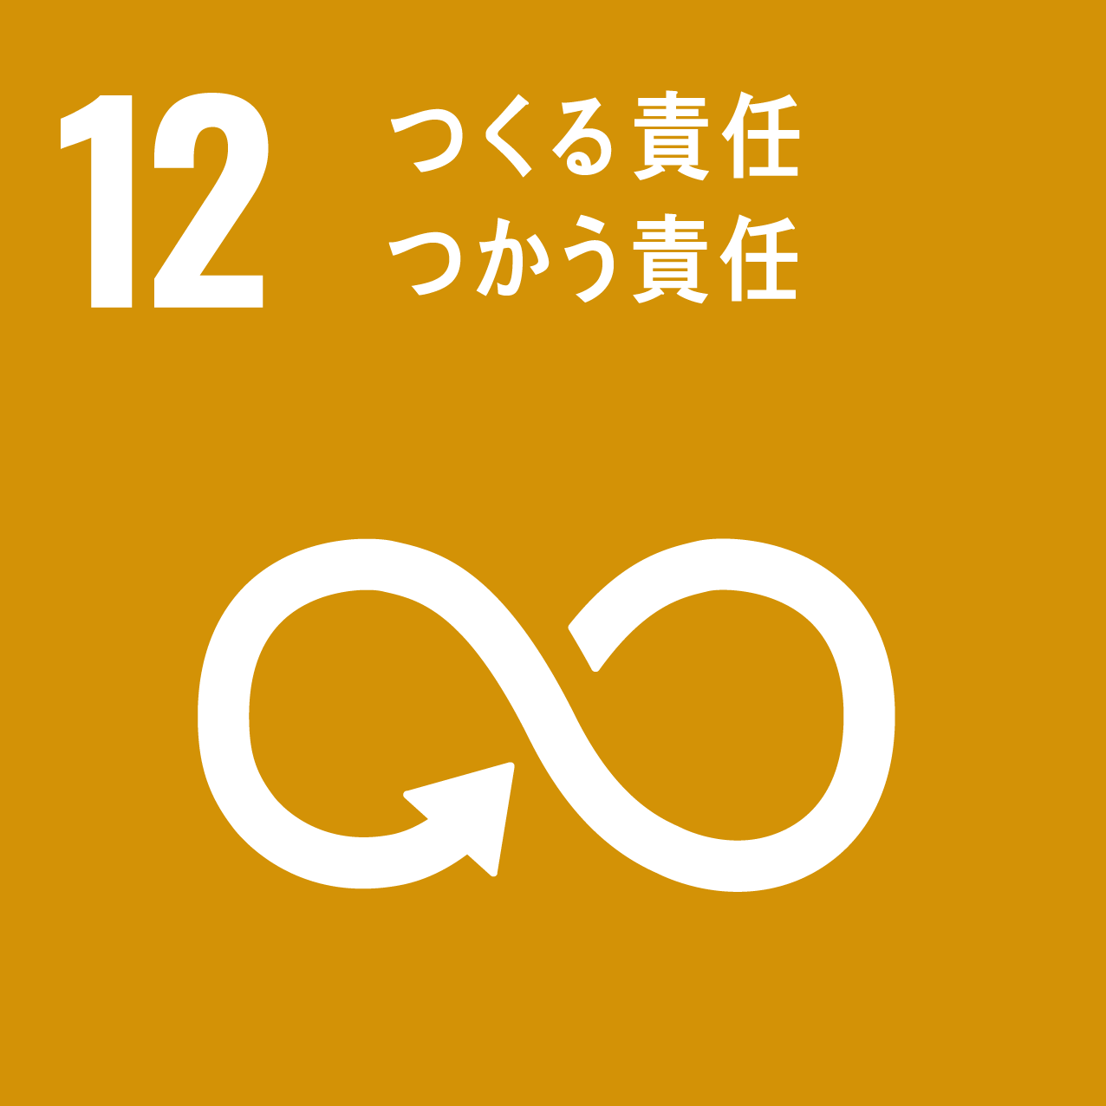⑫消費・生産
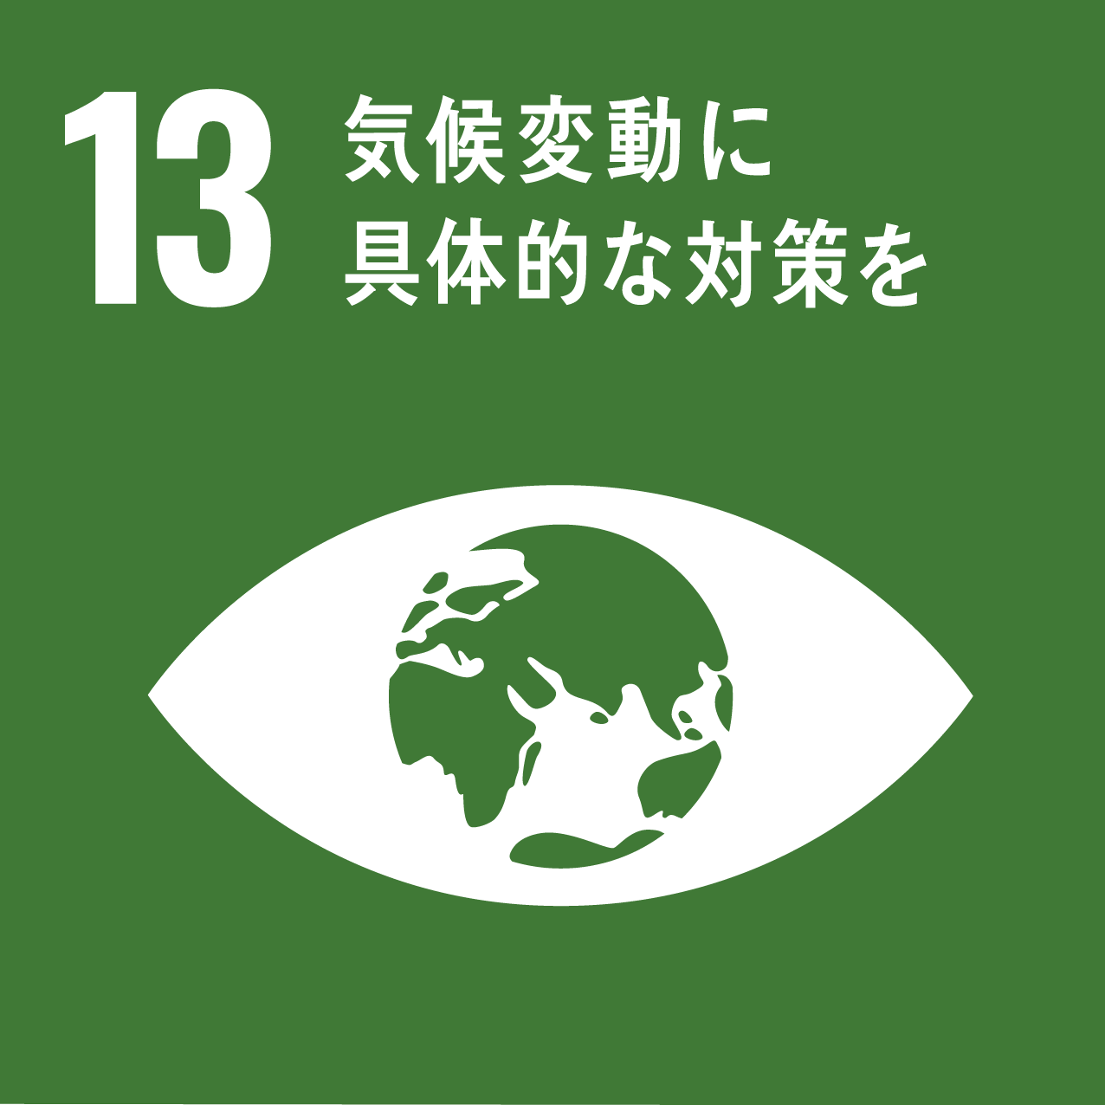⑬気候変動 |  | 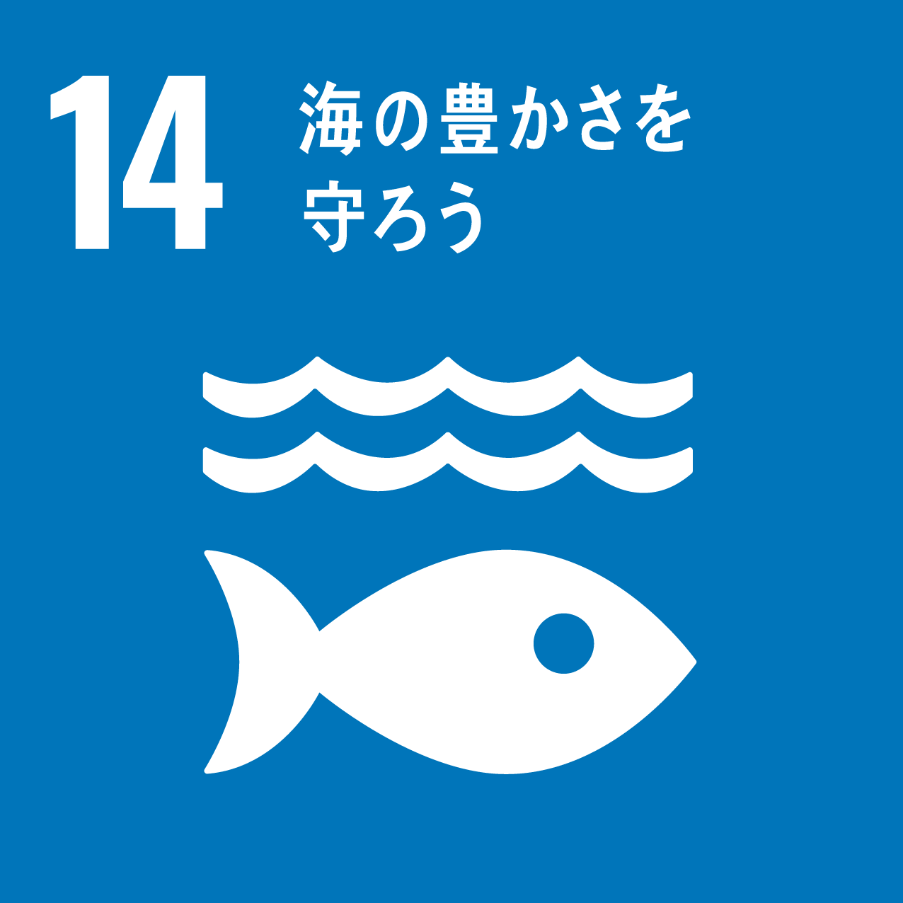⑭海洋資源 |  | 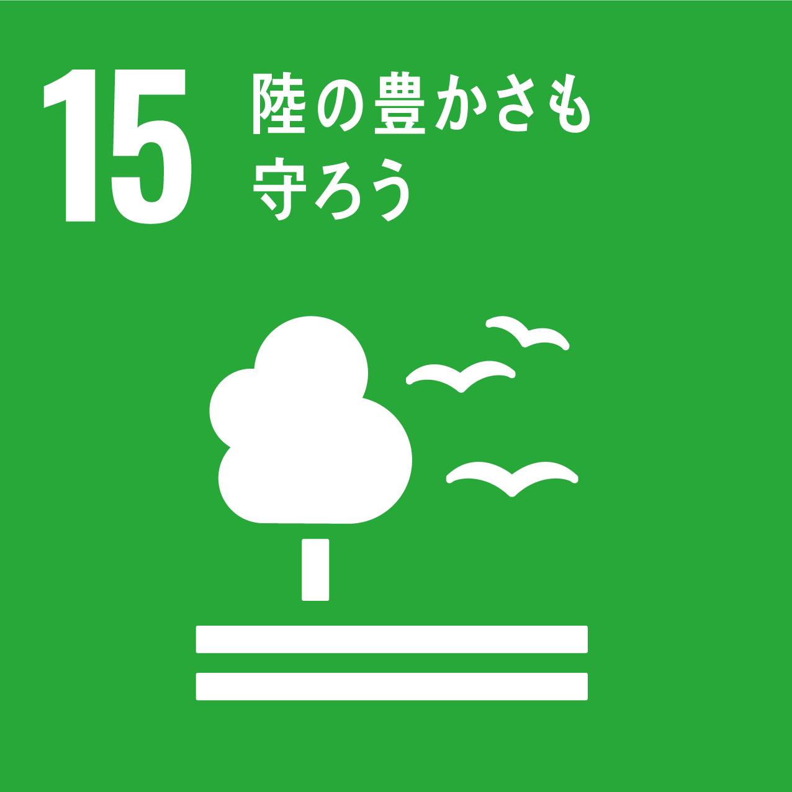⑮陸上資源 |  | 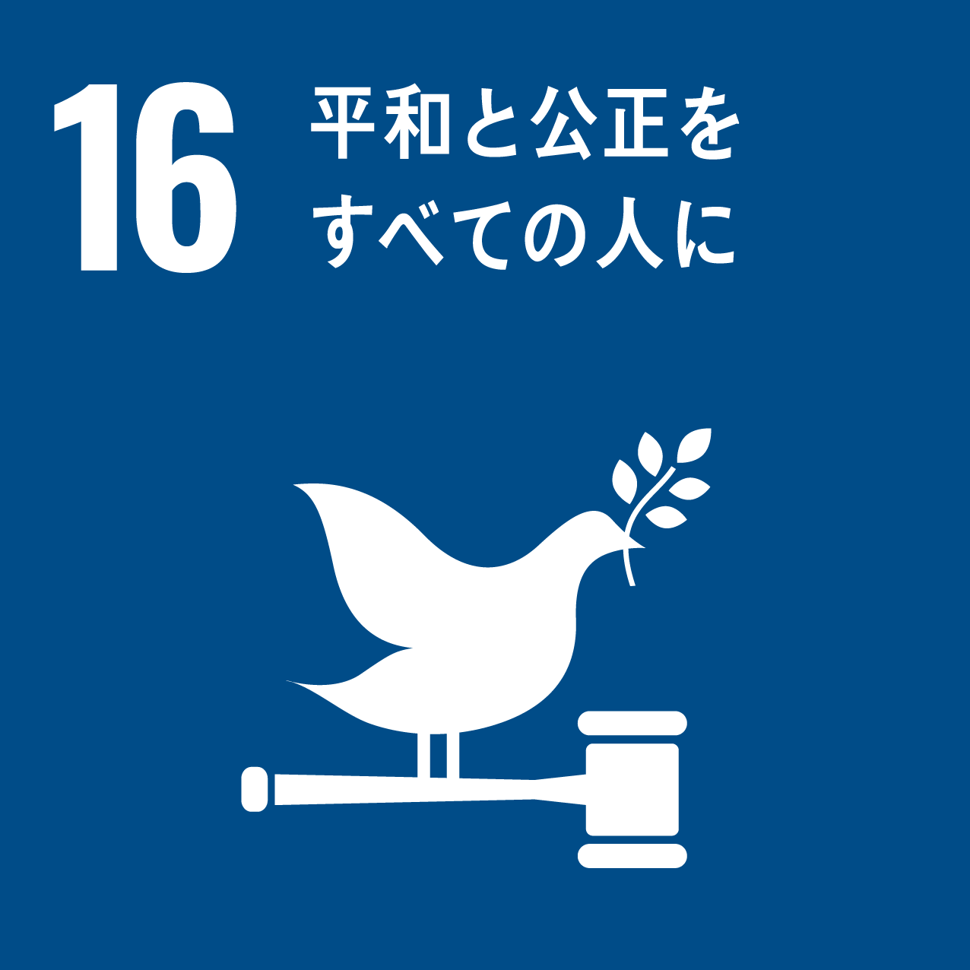⑯平和
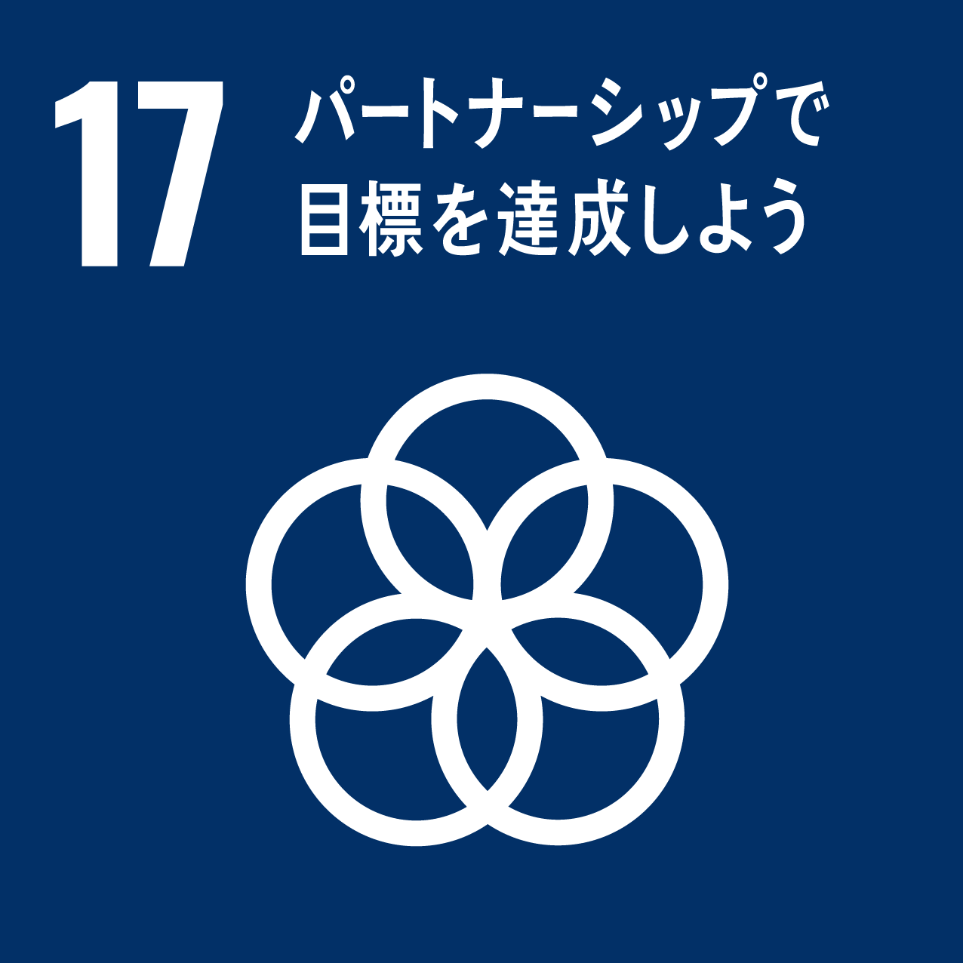⑰実施手段

２ ＳＤＧｓ達成に向けた経営方針等

